Библиотека СШ № 5 им. Б.Момышулы.

В рамках Республиканской декады «Права ребенка – права человека»
Библиотекой школы была оформлена тематическая полка
«Права ребенка – права человека»

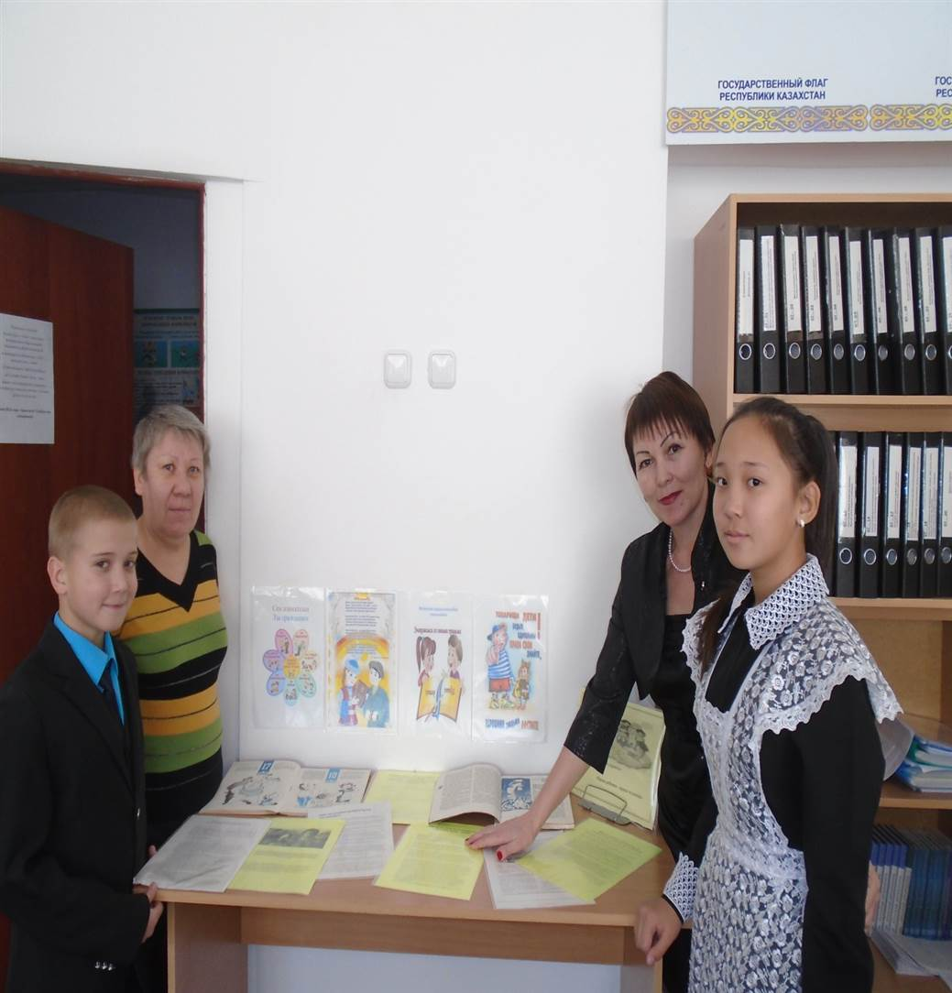

Проведена беседа – презентация: «Конвенция о твоих правах»

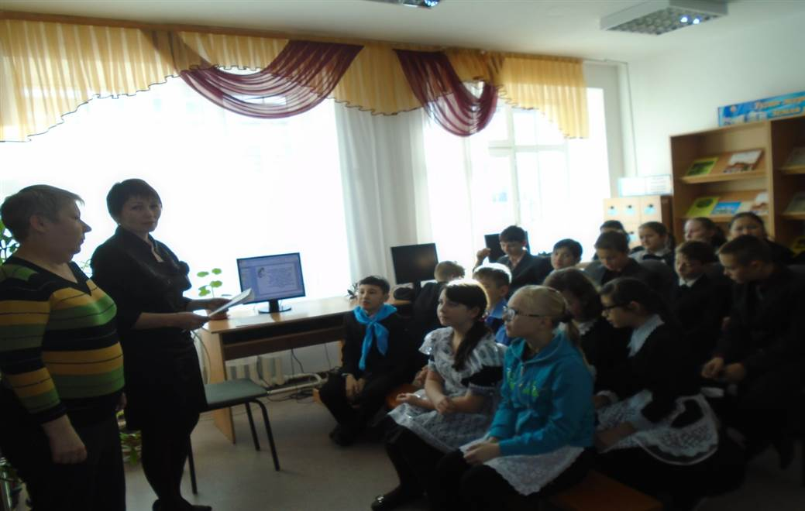

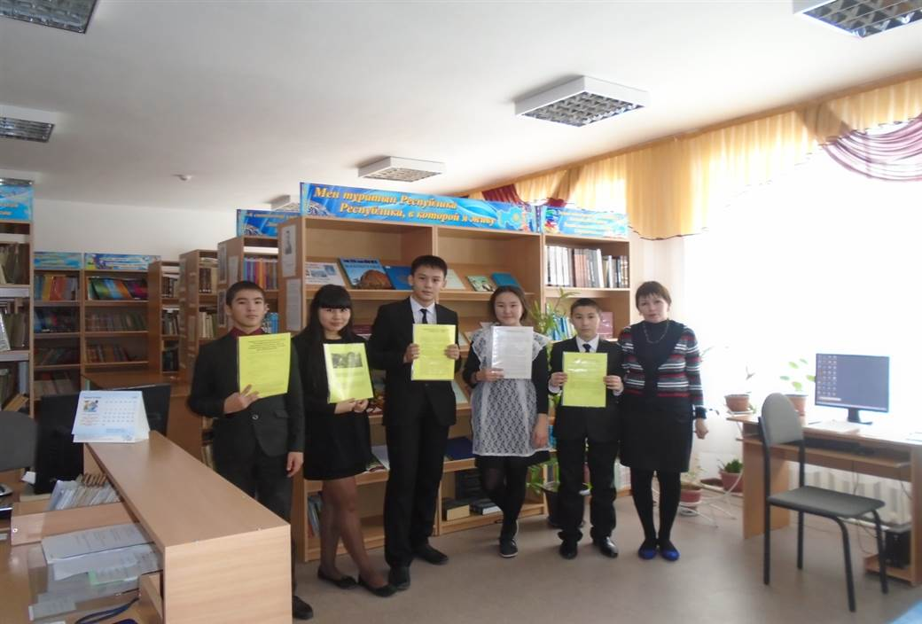

Беседа: «Конвенция о правах ребенка. Знаю ли я ее?»

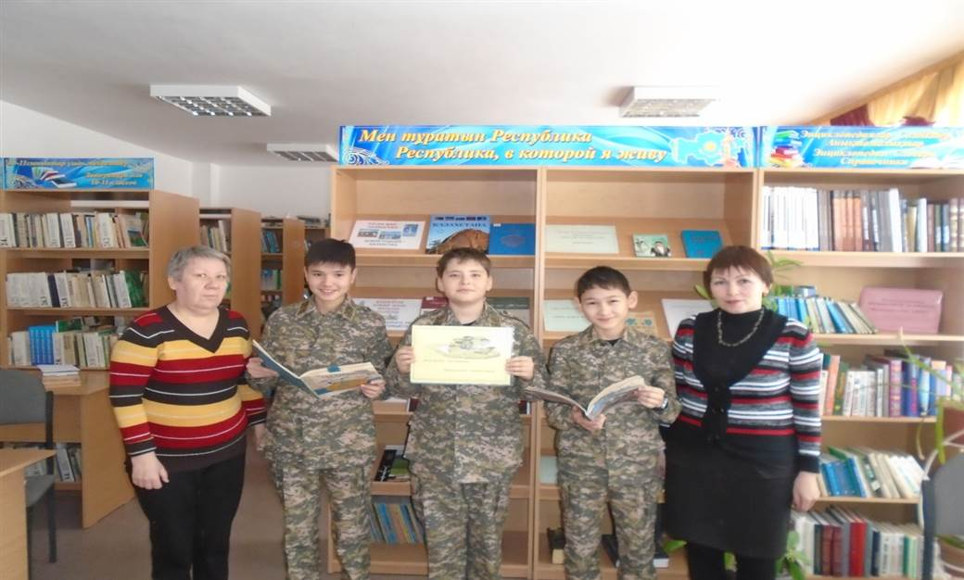

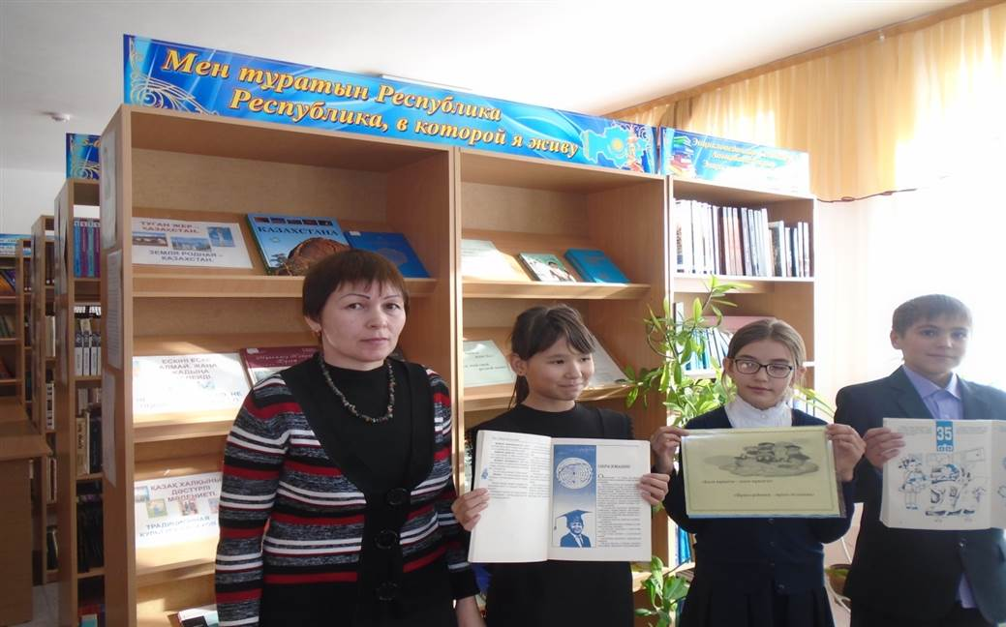

За активное участие в Республиканской декаде
«Права ребенка – права человека»
Ученица 5 «в» класса Ляпкало Полина
награждена благодарственным письмом.

